**BEGINNER SQL SERVER**

**ACTIVITY PERTEMUAN 4**

**(SQL SERVER SECURITY AND ROLES)**

**LEMBAR JAWABAN**

Nama : Ali Akbar Said

NPM : 50421119

Hari / Tanggal : Sabtu, 12 November 2022

Shift ke- : 4

1. **Buat Login User(pass) dengan login name BUDI(1111), ASEP(2222), DINA(3333) ! (10 poin)**

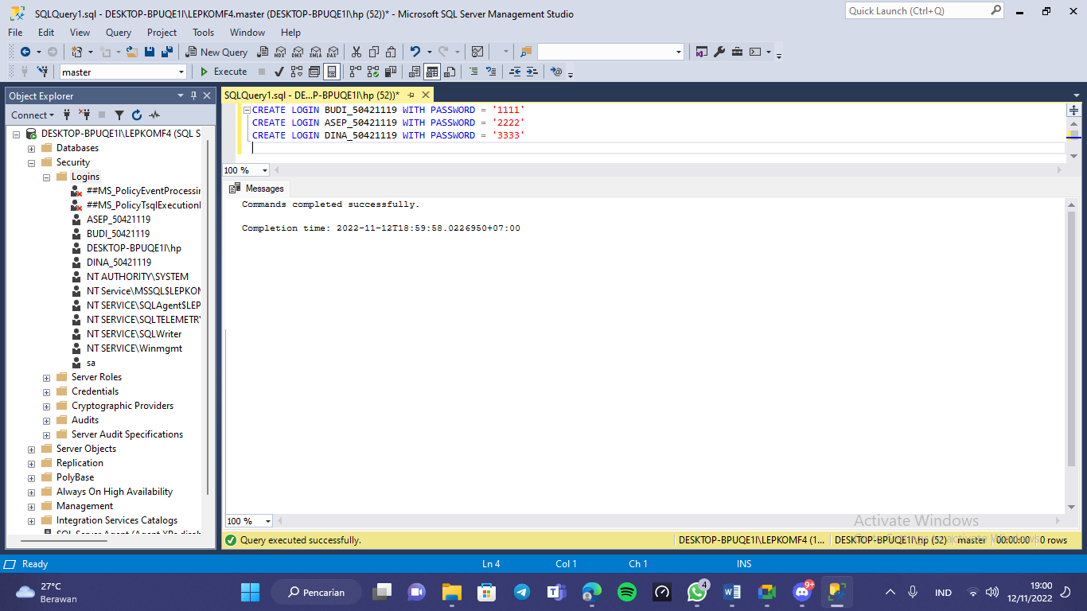

1. **Buatlah user untuk ketiga login user(nama user) di atas BUDI(BUDI1), ASEP(ASEP2), DINA(DINA3) ! (10 poin)**

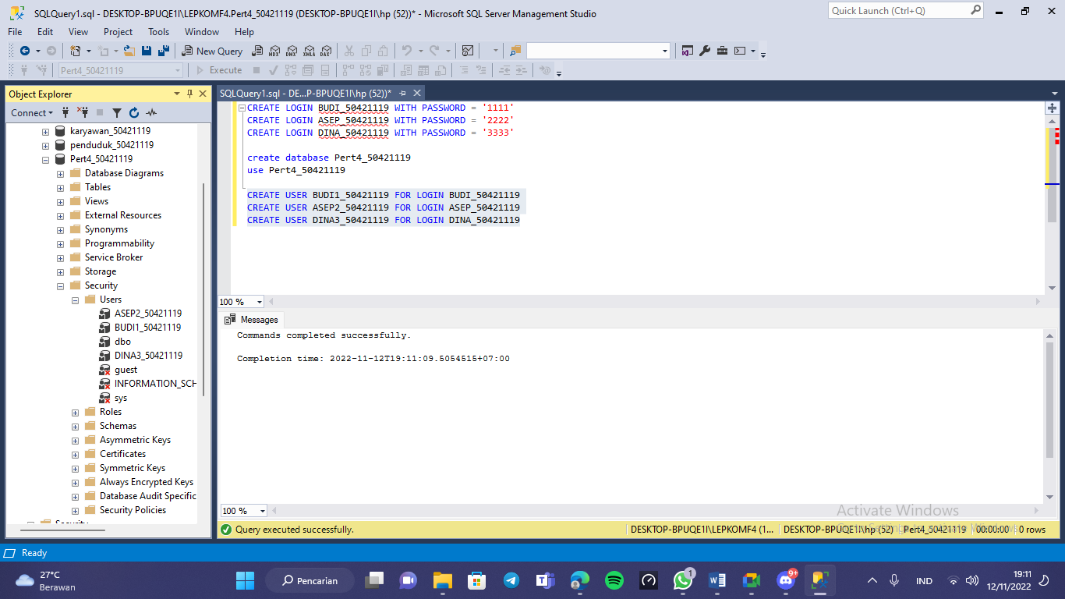

1. **Berikan hak untuk membuat table pada BUDI dan DINA ! (10 poin)**

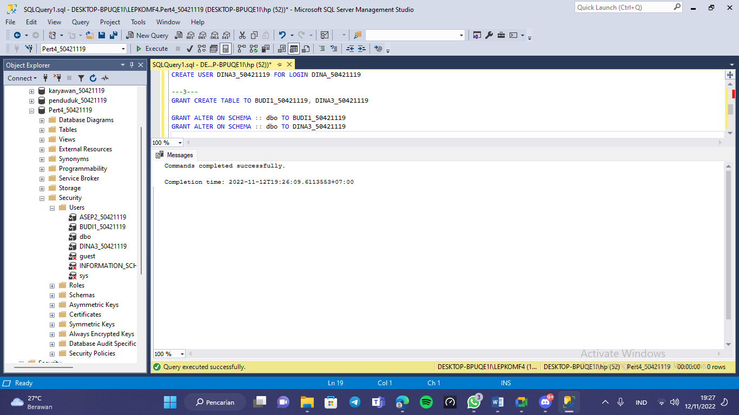

1. **Login sebagai BUDI, kemudian buatlah table mahasiswa dengan kolom : (10 poin)**

**(NPM NUMBER(4), NAMA VARCHAR(20), KELAS VARCHAR(5))**

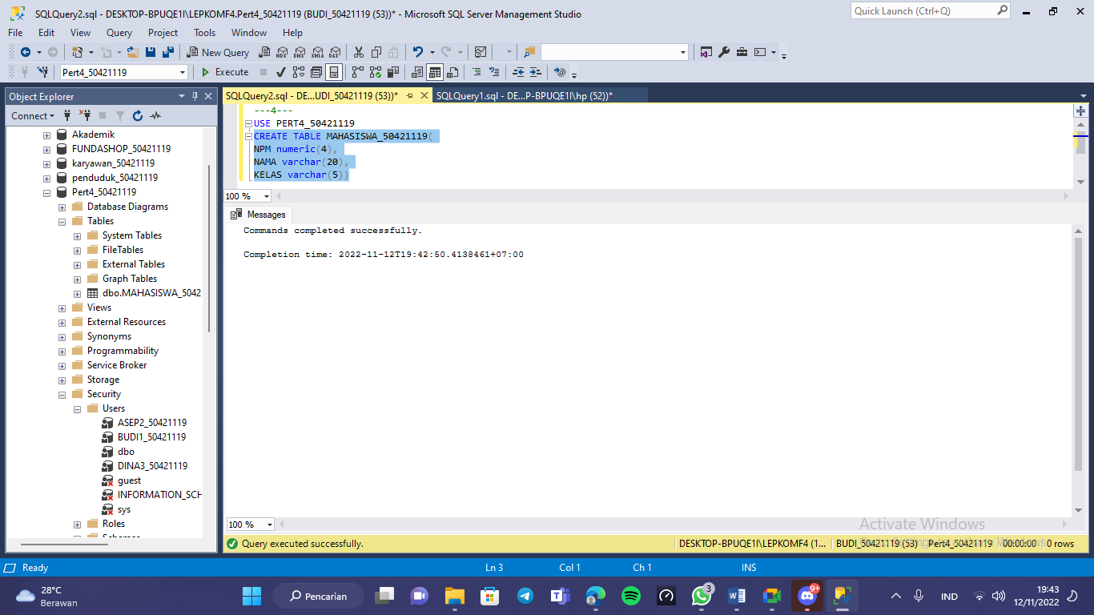

1. **Berikan hak untuk dapat SELECT, INSERT, UPDATE, DELETE pada table mahasiswa kepada BUDI dan DINA (10 poin)**

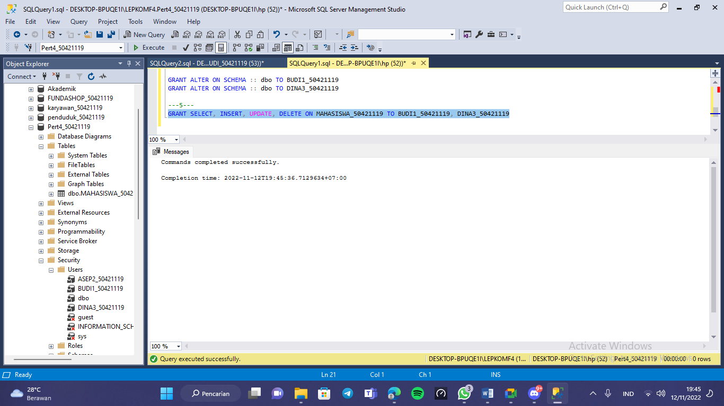

1. **Login sebagai DINA lalu masukkan data ke tabel MAHASISWA dengan data sebagai berikut dengan menggunakan perintah INSERT (20 poin)**



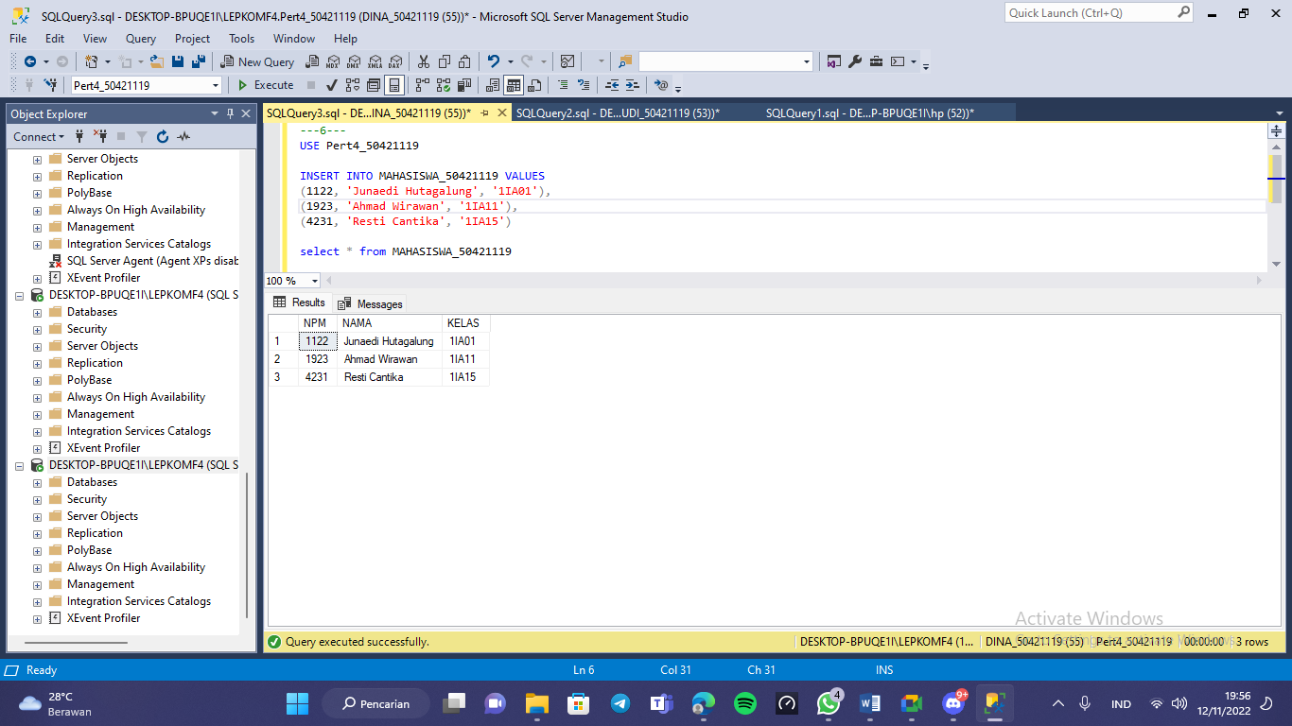

1. **Berikan hak akses kepada ASEP untuk melakukan SELECT pada tabel MAHASISWA (20 poin)**

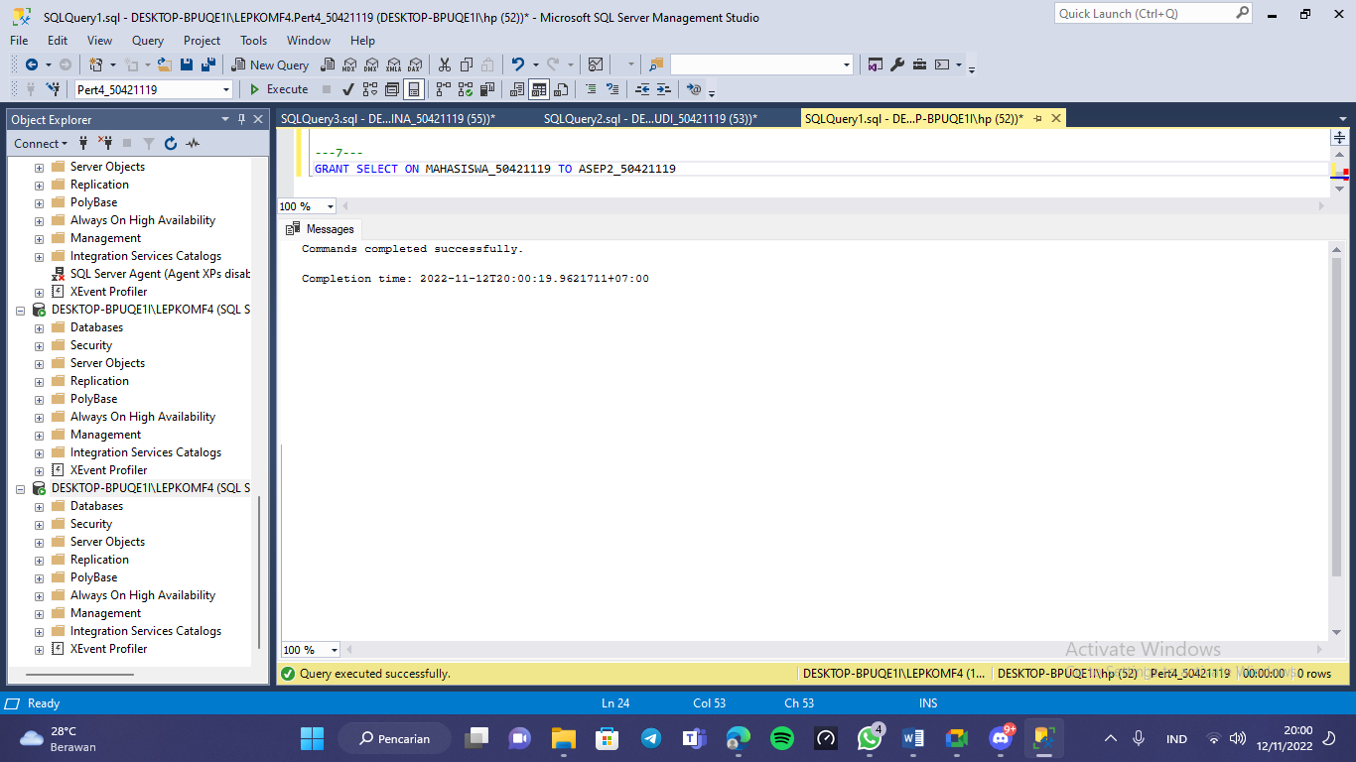

1. **Login sebagai ASEP lalu coba untuk melihat data pada tabel MAHASISWA (10 poin)**

